[Enw’r Practis Meddyg Teulu]
[Llinell Cyfeiriad Cyntaf]
[Ail Linell Cyfeiriad]
[Tref/Dinas]
[Cod post]
[Rhif Cyswllt]
[Dyddiad]
Annwyl [Enw]

Rydym yn eich gwahodd i gael eich brechlyn niwmococol.

I drefnu apwyntiad, gallwch wneud y canlynol: [dileu a chwblhau gyda’r manylion.
- ffonio ni ar (XXX)
- cysylltu â ni drwy ein gwefan yn (XXX), neu
- e-bostio ni yn (XXX)]
Rydym yn croesawu e-byst a galwadau ffôn yn Gymraeg. Byddwn yn ymateb yn Gymraeg yn ddi-oed.

Pam ydw i'n cael fy ngwahodd i gael y brechlyn niwmococol?
Mae'r GIG yn argymell y brechlyn hwn ar gyfer pobl sy'n fwy tebygol o fynd yn sâl iawn oherwydd haint niwmococol. Mae’r bobl hyn yn cynnwys:
- oedolion 65 oed a hŷn, ac
- oedolion dan 65 oed â rhai cyflyrau iechyd hirdymor.

Gall y brechlyn helpu i’ch amddiffyn chi rhag afiechydon difrifol fel:
- niwmonia - haint yn eich ysgyfaint
- llid yr ymennydd - chwydd o amgylch eich ymennydd a llinyn asgwrn y cefn, sy’n gallu achosi problemau iechyd hirdymor neu farwolaeth, a
- sepsis - adwaith sy’n peryglu bywyd i haint sy’n gallu niweidio eich corff cyfan

Mae'r brechlyn niwmococol yn ddiogel. Mae'n bodloni'r holl safonau diogelwch. Pan fydd brechlyn yn cael ei ddefnyddio, bydd ei ddiogelwch yn cael ei fonitro'n agos.
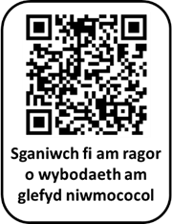
I gael rhagor o wybodaeth am y brechlyn niwmococol, gallwch:
- fynd i wefan Iechyd Cyhoeddus Cymru yn icc.gig.cymru/brechlyn-niwmococol-i-oedolion-hyn-a-phobl-mewn-perygl/
- sganio’r cod QR, neu
- gysylltu â'ch practis meddygon teulu.

Rydym yn eich annog i fanteisio ar y cynnig hwn ac edrychwn ymlaen at eich gweld ar gyfer eich brechiad.

Yr eiddoch yn gywir
Dr [Enw] a phartneriaid

___________________________________________

Defnyddiwch y gofod isod i ysgrifennu dyddiad ac amser eich apwyntiad.
Byddaf yn mynd i gael fy mrechiad niwmococcal ar:
Dyddiad:
Amser:

[Insert GP Surgery]
[First Address Line]
[Second Address Line]
[Town/City]
[Postcode]
[Contact Number]
[Date]
Dear [Name]

We are inviting you to have your pneumococcal (new-mo-co-cal) vaccine.

To book your appointment you can: [delete and complete with the appropriate details.
- phone us on (XXX)
- contact us through our website at (XXX), or
- email us at (XXX)]
Rydym yn croesawu e-byst a galwadau ffôn yn Gymraeg. Byddwn yn ymateb yn Gymraeg yn ddi-oed. We welcome emails and phone calls in Welsh. We will respond in Welsh without delay.

Why am I being invited for the pneumococcal vaccine?
The NHS recommends this vaccine for people more likely to become very ill with pneumococcal infection. This includes:
- adults aged 65 and older, and
- adults under 65 with certain long-term health conditions.

The vaccine can help protect you against serious illnesses such as:
- pneumonia - an infection in your lungs
- meningitis - swelling around your brain and spinal cord, which can cause long-term health problems or death, and
- sepsis - a life-threatening reaction to an infection that can harm your whole body.

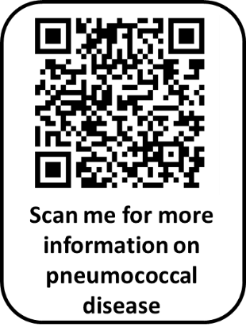
The pneumococcal vaccine is safe. It meets all safety standards. Once a vaccine is in use, its safety is closely monitored.

For more information about the pneumococcal vaccine, you can:
- visit the Public Health Wales website at phw.nhs.wales/pneumococcal-older-adults-risk-groups
- scan the QR code, or
- contact the surgery.
We encourage you to take up this offer and look forward to seeing you for your vaccination.
Yours sincerely
Dr [Name] and partners

_____________________________________________________________

Please use the space below to write down the date and time of your appointment.
I am going for my pneumococcal vaccination on:
Date:
Time:

